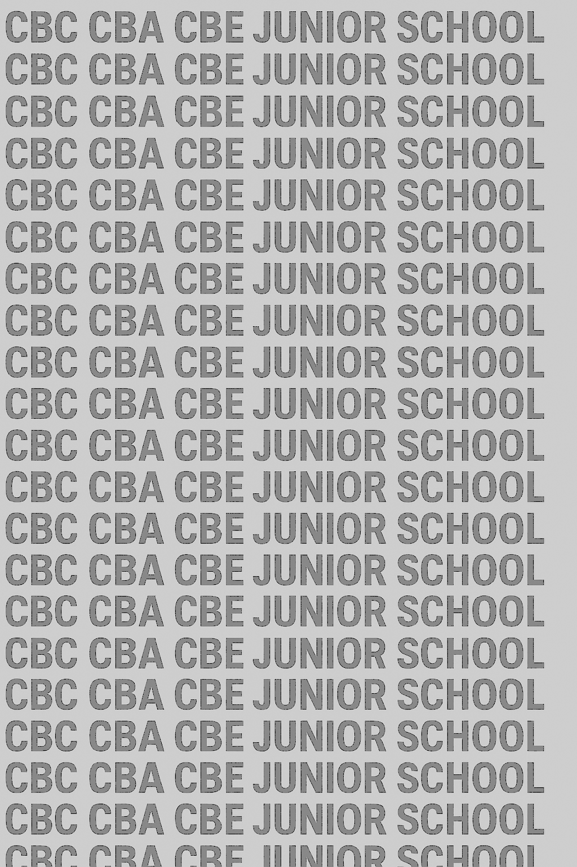
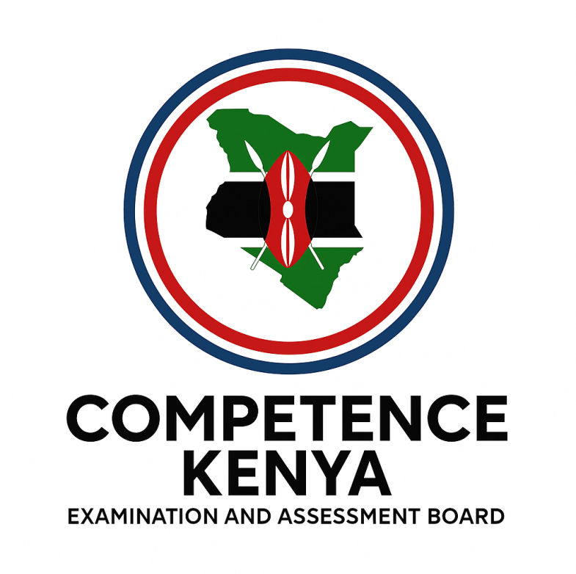
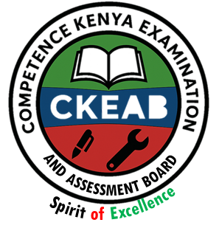
KENYA JUNIOR SCHOOL EDUCATION ASSESSMENT
肯尼亚初中教育评估（KJSEA）
九年级 第一学期 2026年2月
MANDARIN CKEAB 002
考试时间：1小时40分钟

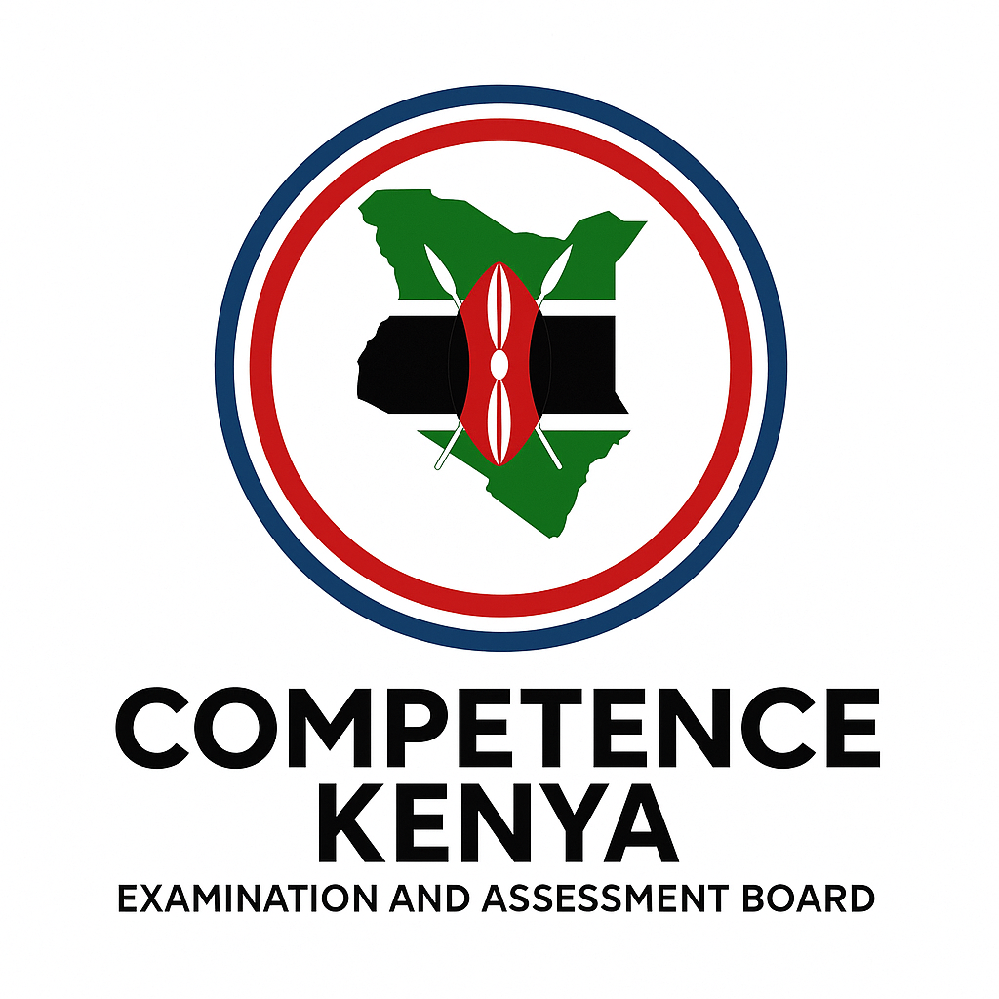
学生信息
姓名：________________________________________ 学校：_____________________________________
考试号：______________________________________ 日期：____________________________________
学校代码：___________________________ 签名：___________________________

考生须知
- 在提供的空格中填写您的姓名和考试号。
- 在提供的空格中填写学校名称和学校代码。
- 在提供的空格中填写考试日期并签名。
- 本试卷分为两部分：A部分和B部分。
- 请回答本试卷中的所有问题。
- 所有答案均应写在试卷提供的空格中。
- 不得撕掉试卷的任何页面。

仅供官方使用
部分 | 最高分 | 学生得分 | 成绩水平
任务 1 | 10
任务 2 | 10
任务 3 | 10
任务 4 | 10 | -MANDARIN- -002- - CHINESE-
任务 5 | 10
总分 | 100

本试卷共有5页印刷。考生应检查试卷，确保所有页面均已按说明印刷，且没有缺题。
请翻到下一页

第一部分：选择题（30分）
说明： 本部分共有四个任务，每题 2 分，共 30 分。请选择最正确的答案。

任务一：阅读理解（短文）
阅读下面的短文，然后回答问题。
大家好！我叫王明，今年十四岁，我住在内罗毕。我每天早上七点起床，八点去学校上课。我最喜欢的科目是汉语，因为我觉得汉语很有意思。周末的时候，我常常和朋友一起去公园散步，也喜欢听音乐。
- 王明今年多大？
A. 十二岁
B. 十三岁
C. 十四岁
D. 十五岁
- 王明住在哪里？
A. 北京
B. 上海
C. 内罗毕
D. 广州
- 王明为什么喜欢汉语？
A. 因为汉语很难
B. 因为汉语很有意思
C. 因为老师很严格
D. 因为考试很多

任务二：语法与词汇
- 下列哪一句是正确的？
A. 我今年住在十四岁。
B. 我十四岁今年。
C. 我今年十四岁。
D. 我岁十四今年。
- “医生、老师、司机、警察”属于哪一类词？
A. 食物
B. 地点
C. 职业
D. 情感
- “你们家有几口人？”的正确回答是：
A. 我家在学校附近。
B. 我家有六口人。
C. 我去市场买菜。
D. 我爸爸是老师。

任务三：情景对话
- A：你叫什么名字？
B：__________
A. 我住在内罗毕
B. 我今年十三岁
C. 我叫林娜
D. 我喜欢唱歌
- A：你爷爷做什么工作？
B：__________
A. 他很高
B. 他是农民
C. 他有六十岁
D. 他住在乡下
- A：你什么时候听音乐？
B：__________
A. 我在超市买东西
B. 我周末听音乐
C. 我喜欢吃水果
D. 我去学校上课

任务四：完形填空
阅读下面的短文，选择最合适的词语。
周末的时候，我常常和家人一起去市场买东西。市场里有很多水果和蔬菜，也有肉店和面包店。买东西的时候，我们要先问：“__________？”然后再决定买不买。

A. 你去哪儿
B. 多少钱
C. 几点了
D. 做什么
- 买水果的时候，我们常用的量词是：
A. 条
B. 本
C. 个
D. 张
- 买东西的时候，合理花钱很重要，这叫：
A. 娱乐
B. 购物
C. 预算
D. 旅行

第二部分：结构化题（70分）

任务一：听力与口语（15分）
教师朗读或播放录音，学生口头作答。
- 请用中文介绍你自己，包括：
  - 姓名
  - 年龄
  - 居住地（5分）
- 介绍你的一个家庭成员（姓名、年龄、职业）。（5分）
- 回答问题：
  - 你周末通常做什么？
  - 你觉得积极的休闲活动为什么重要？（5分）

任务二：语法与句型（15分）
- 用正确的量词填空：
  - 我买了两______鸡蛋。
  - 妈妈买了一______面包。（4分）
- 把下列词语组成完整句子：
  - 周末 / 我 / 去 / 公园 / 散步
  - 爸爸 / 早上 / 七点 / 上班（6分）
- 把句子改为否定句：
  - 我喜欢游泳。
  - 我们家有五口人。（5分）

任务三：阅读理解（20分）
阅读下面的短文，然后回答问题。
我的学校离我家不远，我每天早上走路去学校。我们上午八点开始上课，下午四点放学。我最喜欢汉语课，因为老师说话清楚，我们常常练习听和说。中午我们在学校吃午饭，下午有体育活动。
- 作者每天怎么去学校？（2分）
- 学校几点开始上课？（2分）
- 作者最喜欢什么课？为什么？（4分）
- 学生中午在哪里吃饭？（2分）
- 用你自己的话复述这篇短文。（10分）

任务四：写作（20分）
任选一题作答：
- 写一篇短文，介绍你的家庭（成员、职业、你最喜欢谁）。
- 写一篇短文，介绍你最喜欢的休闲活动，并说明原因。
- 写一篇短文，描述你周末的一天（时间、活动、地点）。

写作要求：
- 不少于 80 个汉字
- 内容完整，语句通顺
- 注意语法和词汇使用
评分标准：
- 内容与情境（5分）
- 语法正确（5分）
- 词汇运用（5分）
- 表达清楚、连贯（5分）
________________________________________________________________________________________________________________________________________________________________________________________________________________________________________________________________________________________________________________________________________________________________________________________________________________________________________________________________________________________________________________________________________________________________________________________________________________________________________________________________________________________________________________________________________________________________________________________________________________________________________________________________________________________________________________________________________________________________________________________________________________________________________________________________________________________________________________________________________________________________________________________________________________________________________________________________________________________________________________________________________________________________________________________________________________________________________________________________________________________________________________________________________________________________________________________________________________________________________________________________________________________________________________________________________________________________________________________________________________________________________________________________________________________________________________________________________________________________________________________________________________________________________________________________________________________________________________________________________________________________________________________________
©2026
版权所有
©肯尼亚能力考试与评估委员会
本页为最后一页印刷页

